Mapa 1 Map 1

Zahraniční obchod se sousedními zeměmi za leden až prosinec 2009
External Trade with Neighbouring Countries, January - December 2009

v mld. Kč FOB/CIF (běžné ceny)
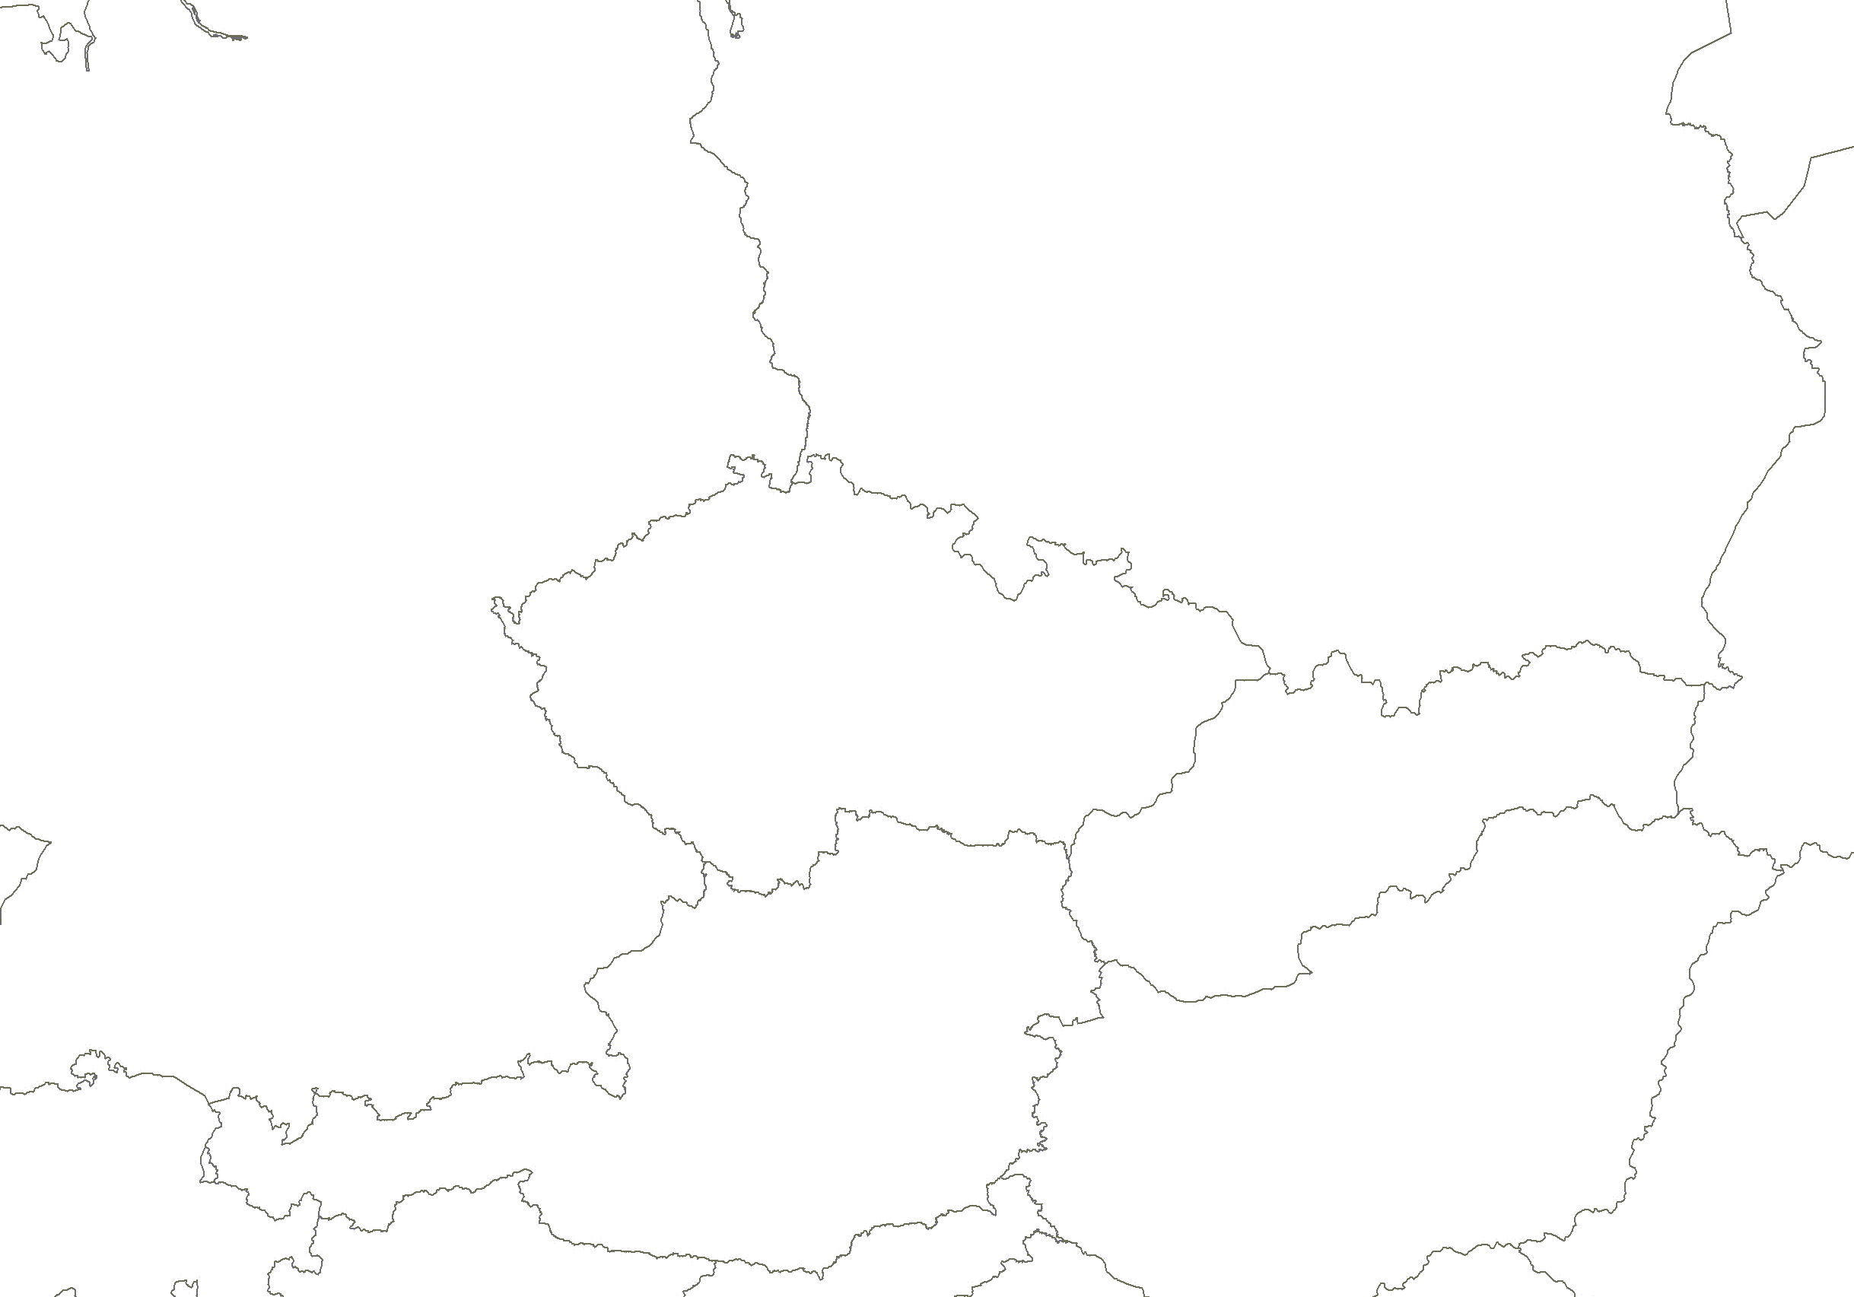
CZK billion FOB/CIF (current prices)
Česká republika

Czech Republic
Polsko

Poland
vývoz
Exports

125,9

dovoz
Imports

127,4
Německo

Germany
vývoz
Exports

695,1

dovoz
Imports

530,2

vývoz
Exports

102,1

dovoz

Imports

73,1

vývoz
Exports

198,6

dovoz
Imports

108,4

Rakousko

Austria
Slovensko

Slovakia

